

**Instituto Superior Tecnológico “Compu Sur”, con condición de Superior Universitario**

CARRERA DE

TECNOLOGÍA SUPERIOR EN DESARROLLO DE SOFTWARE

**PROGRAMA DE ESTUDIO DE LA ASIGNATURA ELECTRÓNICA- SISTEMAS DIGITALES**

**EXAMEN FINAL**



**Tema: Examen Final**

**Autor/es:**

**Yanacallo Caiza Andy Esteban**

**Carrera: Tecnología Superior en Desarrollo de Software**

Utilice las reglas del algebra de Boole y simplificar

1. Simplificar (1 punto)

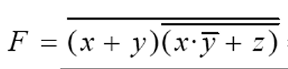

F=∼((X+Y) ∼((X∼Y) +Z))

LEY DE MORGAN

F=∼(X+Y) +((X∼Y) +Z)

F=(∼X∼Y)+((X∼Y)+Z)

F=(∼X∼Y)+(X∼Y)+Z

F=∼Y(∼X+X)+Z

F=∼Y+Z

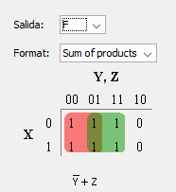

2. Simplificar: utilizar las reglas del algebra de Boole (1 punto)

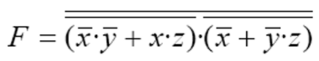

F=~X~Y+XZ+X~+~YZ

F=~X(~Y+X)+XZ+~YZ

F=~X+Z+~YZ

F=~X+Z(~Y+1)

F=~X+Z

3. A partir de la función booleana obtener (1punto):

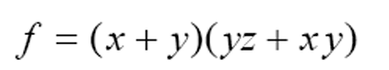

El circuito lógico combinacional

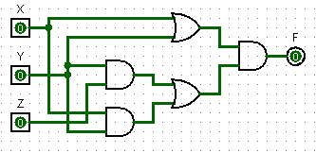

Tabla de verdad

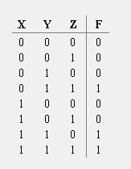

Función lógica simplificada y el mapa k

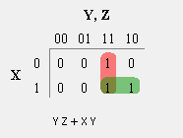

4. Realizar (1 punto)

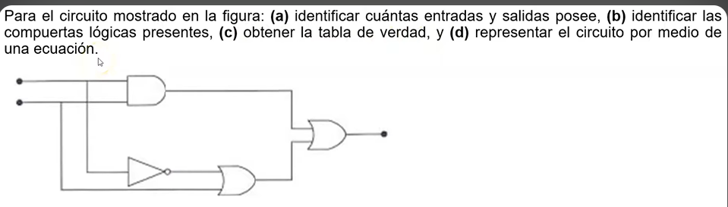

**a.- identificar cuantas entradas y salidas posee**

El circuito tiene 2 entradas y 1 salida

**b.- identificar las compuertas lógicas presentes**

el circuito tiene 3 compuertas lógicas (1compuerta and, 1compuertas not or, 1 compuerta or y 1 compuerta or )

**c.- representar el circuito por medio de una ecuación**

C=AB+A+B

**d.- obtener la tabla de verdad.**

A B C

0 0 1

0 1 1

1 0 0

1 1 1

Tema: (Conversión entre bases)

5. Completar la siguiente tabla (2 puntos)

|  |  |  |  |
| --- | --- | --- | --- |
| BINARIO | OCTAL | HEXADECIMAL | DECIMAL |
| 10110101 | 265 | B5 | 181 |
| 10101010 | 252 | AA | 170 |
| 10101101 | 255 | AD | 173 |
| 101100 | 54 | 2C | 44 |
| 111100 | 74 | 3C | 60 |
| 1010 | 12 | A | 10 |
| 10101011 | 253 | AB | 171 |
| 101111 | 57 | 2F | 47 |
| 111011 | 73 | 3B | 59 |
| 10010110 | 226 | 93 | 150 |
| 1111000 | 170 | 78 | 120 |
| 10000010 | 202 | 82 | 130 |

6. Diseñar un circuito en tinkercad que encienda y apague 5 leds de izquierda a derecha y viceversa (utilice el bucle for) (1 punto)

Solo incluir el enlace

<https://www.tinkercad.com/things/kzsZ6QF8E6i-seciencia-led-06072024/editel?sharecode=AT3NUJGyFOo2kBMpjRbqU_pwT5lnDwra_-PfNM4lZ70>

7. Diseñar un circuito en tinkercad que simule el comportamiento de las compuertas AND, OR Y NOT (1 punto)

Solo incluir el enlace

<https://www.tinkercad.com/things/4K7J9XFPvvR-demostracion-de-compuertas-or-and-y-not-/editel?sharecode=8s9VgjFOcdAhn0hPpSCbzX5o1pHrTBTg6lksTk1VAh0>

8. Diseñar un circuito en tinkercad para imprimir dos cadenas de texto una en cada fila, utilizar el lcd (1 punto)

Solo incluir el enlace

<https://www.tinkercad.com/things/liWcAAIzxOC-powerful-densor/editel?sharecode=o9p_MKiB_56DemgAUV5m8_Vq1CqnjDftIwlGgLfFFbE>

9. Mostrar la distancia en el lcd y encender un foco si la distancia es menor a 120cm (1 punto)

Solo incluir el enlace

<https://www.tinkercad.com/things/0vDPlhySkXH-amazing-bigery-kasi/editel?sharecode=oeSaxGvsTr82N7ebHeCdUR9b-stZ5t8z1758lw24FdA>